Эффективный катализатор гидрирования ароматических углеводородов на основе мезопористого силикагеля, допированного тербием и модифицированного никелем
Требунских, К.А., Токранова Е.О.
Студент, 4 курс бакалавриата
Самарский национальный исследовательский университет им. академика С.П. Королева, Самара, Россия
E-mail: ms.nevelina@mail.ru
Аморфные пористые кремнеземные материалы являются самыми распространенными синтетическими материалами, которые благодаря своей высокой механической и химической стабильности, низкой токсичности находят широкое применение в различных направлениях. Пористые кремнеземы широко применяются в роли носителей для катализаторов таких промышленно важных процессов, в частности, гидрирования ароматических соединений. Гидрирование бензола и ксилолов является также одним из основных процессов нефтепереработки и нефтехимии.
Методом темплатного синтеза были получены образцы чистого мезопористого силикагеля (МС), модифицированного никелем (Ni/МС) и МС, допированного тербием и модифицированного никелем (Tb-Ni/MC). Каталитическая активность полученных катализаторов изучены в реакциях гидрирования бензола, м-, п-, и о- ксилолов в температурном интервале 80-170 ^{о}С и давлении водорода 3 атм (рис.1).
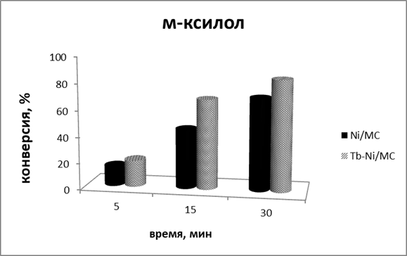
Рис.1. Зависимости конверсии м-ксилола от времени (150 ^{о}С и 3 атм) на катализаторах Ni/MC и Tb-Ni/MC
Установлено, что допирование тербием ведет к усилению каталитической активности катализатора, модифицированного никелем, в реакции гидрирования производных бензола. Показано, что мезопористый силикагель, допированный тербием и модифицированный никелем является эффективным катализатором гидрирования бензола и ксилолов.

